حروف تحجی مکمل کریں:
(الف)
 | ٹ |  | پ |  | ا
ڈ | د |  |  |  | ج
 |  | ز |  | ر
ع |  |  | ض |  | ش
ل |  |  | ق
 | ء | ھ |  | ن
-- | -- | -- | ے | - | -

(ب) خالی جگہ پر کریں:
پ

ز

ط

ی

ص

ن

الفاظ توریۓ:
سامان = ـــــــ + ــــــــ + ـــــــــ + ـــــــــ + ــــــــ
الماری = ـــــــ + ــــــــ + ـــــــــ + ـــــــــ + ــــــــ + ـــــــــ
پھول= ـــــــ + ــــــــ + ـــــــــ + ـــــــــ
پنکھا = ـــــــ + ــــــــ + ـــــــــ + ـــــــــ + ــــــــ
غبارا = ـــــــ + ــــــــ + ـــــــــ + ـــــــــ + ــــــــ
صابن= ـــــــ + ــــــــ + ـــــــــ + ـــــــــ
فوارہ = ـــــــ + ــــــــ + ـــــــــ + ـــــــــ + ــــــــ
تلوار= ـــــــ + ــــــــ + ـــــــــ + ـــــــــ + ــــــــ
الفاظ جوریۓ:
س + ی + ب = ــــــــــ
م+ ک + ا+ ن = ـــــــــ
د+ ف + ت + ر = ــــــــــ
ق + ر+ ب + ا + ن + ی = ـــــــــ
ع + ی + د= ــــــــ
م + ک + ھ + ن= ــــــــــ
ر + و + ٹ + ی = ـــــــــ
ب + ی + م + ا + ر + ی = ــــــــــ

گنتی مکمل کریں۔
٩
٦

٣
١

جملے بنا یۓ
کھا نا = ــــــــــــــــــــــــــــــــــــــ
کھیل = ــــــــــــــــــــــــــــــــــــ
باغ = ـــــــــــــــــــــــــــــــــــــ
اسکول = ـــــــــــــــــــــــــــــــــــ
امی = ـــــــــــــــــــــــــــــــــــــ
دوست = ــــــــــــــــــــــــــــــــــــ
گھر = ـــــــــــــــــــــــــــــــــــــ
خالی جگہ پر کریں
(کسان ، استاد ، دھوبی ، موچی ، مالی ، چوکیدار )
- ــــــــــــــــــــ اناج اگاتا ہے
- ـــــــــــــــــــ جوتے سیتا ہے
- ـــــــــــــــــ کپرے دھوتا ہے
- مجھے ــــــــــــــــــ پڑھاتا ہے
- ــــــــــــــــــــــ ھمارے گھر کی حفاظت کرتاہے
تصویر دیکھ کرتین جملے بنایۓ
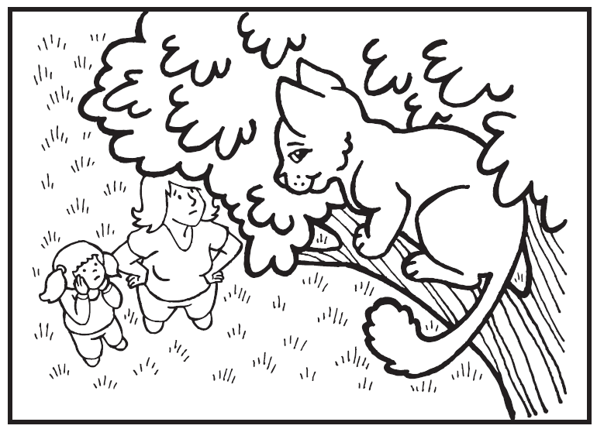
١- ــــــــــــــــــــــــــــــــــــــــ
٢- ــــــــــــــــــــــــــــــــــــــــ
٣- ــــــــــــــــــــــــــــــــــــــــ
تصاویر دیکھ کر جملے بنایۓ
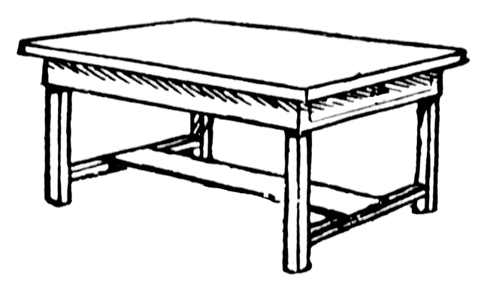
= ــــــــــــــــــــــــــــــــــــــــــــــــــــــــــــــــــــــــــــــــــــــــــــــــــــ
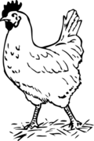
= ـــــــــــــــــــــــــــــــــــــــــــــــــــــــــــــــــــــــــــــــــــــــــــــــــــــــــــ
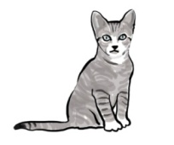
= ـــــــــــــــــــــــــــــــــــــــــــــــــــــــــــــــــــــــــــــــــــــــــــــــــــــــــــ
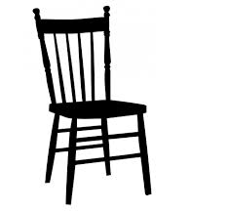
= ــــــــــــــــــــــــــــــــــــــــــــــــــــــــــــــــــــــــــــــــــــــــــــــــــــــــــــ

واحد کے جمع لکھیۓ
جمع | واحد
 | چوہا
 | تارا
 | چارا
 | کپرا
 | انڈا
 | ٹھیلا
 | تکیہ

مزکر اور مونث لکھیۓ
مونث | مزکر
 | نانا
 | دادا
 | ابو
بہن
 | خالو
 | راجا
 | بیل

رنگوں کے نام لکھیۓ
ــــــــــــــــــــــــــــــ ــــــــــــــــــــــــــــــ
ــــــــــــــــــــــــــــــ ــــــــــــــــــــــــــــــ
ــــــــــــــــــــــــــــــ ــــــــــــــــــــــــــــــ
گنتی الفاظ میں لکھیۓ
٣= ــــــــ ٨= ـــــــ
٩= ــــــــ ١= ـــــــ
٦= ــــــــ ۵=ــــــــ
تین ہری سبزیوں نام لکھیۓ
ـــــــــــــــــــــــــــــ ـــــــــــــــــــــــــــ
ـ ــــــــــــــــــــــــــــ
سبزیوں اور پھلوں کو الگ کر یں
(کیلا ، آلو ، مٹر ، آم ، انار ، کھیرا ، آڑؑو ، سیب ، بھیندی ، چیکو ، پیاز)
پھل | سبزیاں

چہرے کے اعضاء کے نام لکھیۓ

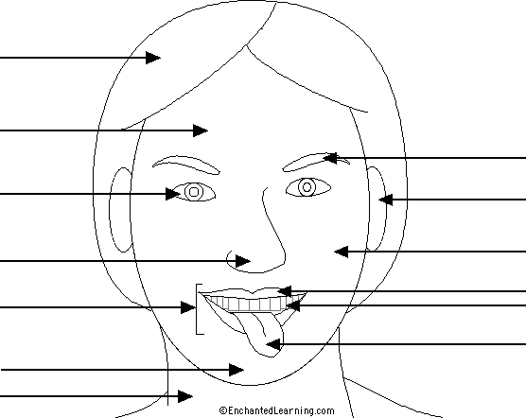

پرندوں کی تصاویر دیکھ کر نام لکھیۓ
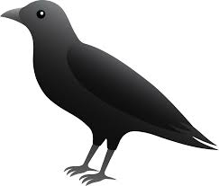
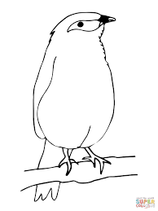
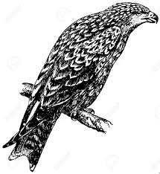
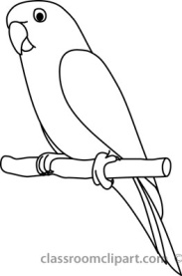
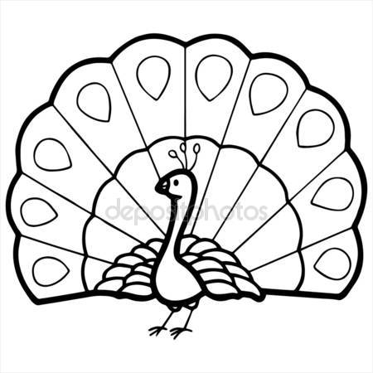
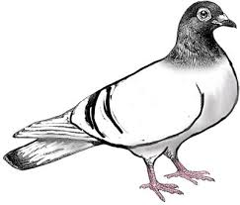

الفاظ بنائیں:
ہا
چا
پا
دا
شا
با

سواری والے اور پالتو جانوروں کو الگ کریں
(اونٹ ، ہاتھی ، بلی ، گھورا ، کتا ، خرگوش ، طوطا )
پالتو جانور | سواری والے جانور

ملائیے:
موزے | بستہ
پھول | باغ
کتاب | میز
بستر | جوتے
کرسی | تکیہ

اپنے بارے میں پانچ جملے لکھیں:
ــــــــــــــــــــــــــــــــــــــــــــــــــــــــــــــــــــــــــــــــــــــــــــــــــــــــــــــــــــــــــــــــــــــــــــــــــــــــــــــــــــــــــــــــــــــــــــــــــــــــــــــــــــــــــــــــــــــــــــــــــــــــــــــــــــــــــــــــــــــــــــــــــــــــــــــــــــــــــــــــــــــــــــــــــــــــــــــــــــــــــــــــــــــــــــــــــــــــــــــــــــــــــــــــــــــــــــــــــــــــــــــــــــــــــــــــــــــــــــــــــــــــــــــــــــــــــــــــــــــــــــــــــــــــــــــــــــــــــــــــــــــــــــــــــــــــــــــــــــــــــــــــــــــــــــــــــــــــــــــــــــــــــــــــــــــــــــــــــــــــــــــــــــــــــــــــــــــــــــــــــــــــــــــــــــــــــــــــــــــــــــــــــــــــــــــــــــــــــــــــــــــــــــــــــــــــــــــــــــــــــــــــــــــــــــــــــــــــــ
تصاویر کو پہلے حرف سے ملائیں:
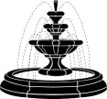
ج

پھ

ف

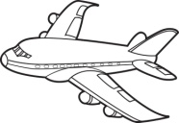

پھلوں کے نام لکھیں:
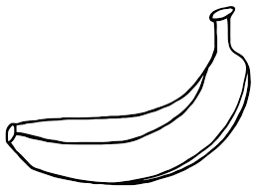
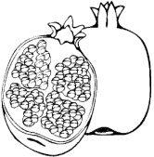
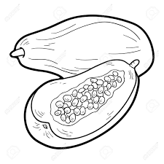

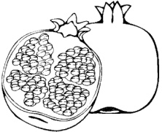

سبزیوں کے نام لکھیں:
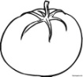
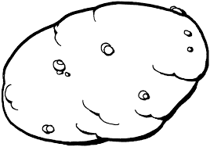

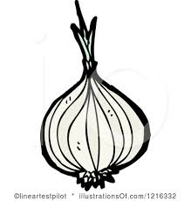
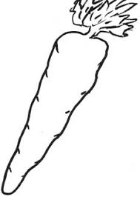
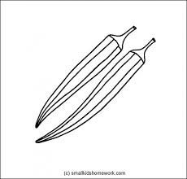

دنوں کے نام لکھیں:
-------

